一、仿真结果
1.有无肺结节
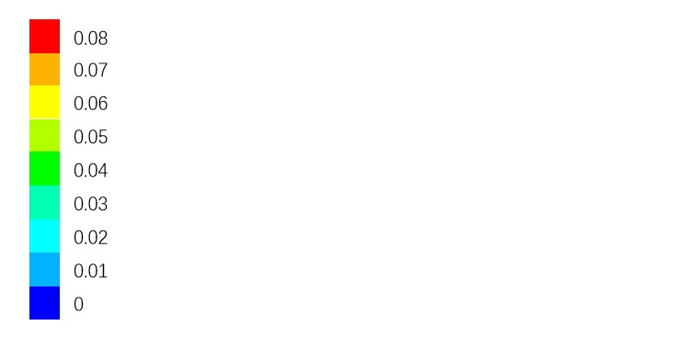
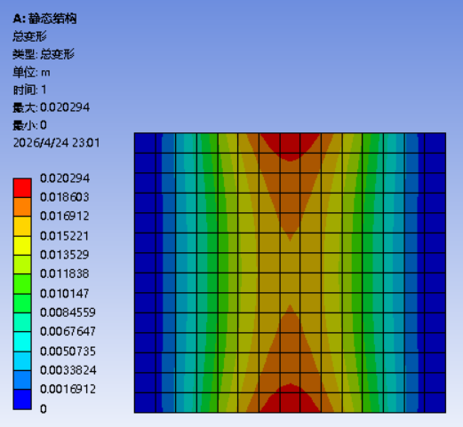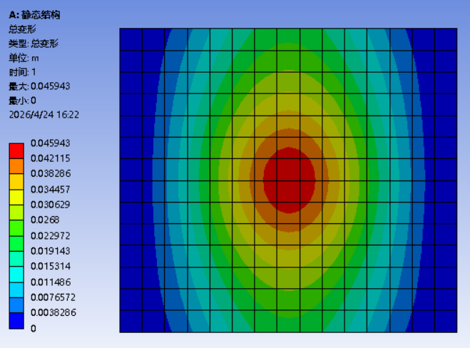
左图为无结节，右图为有2.5mm直径的结节（深度均为0mm），右边的图例是指的变形（长度）
2.有结节，但大小有差异

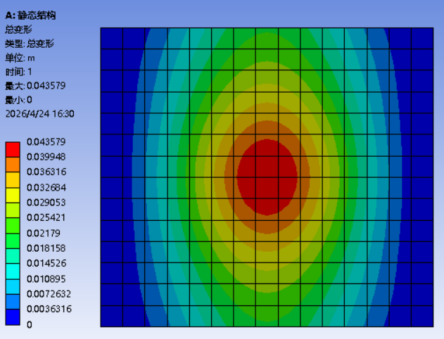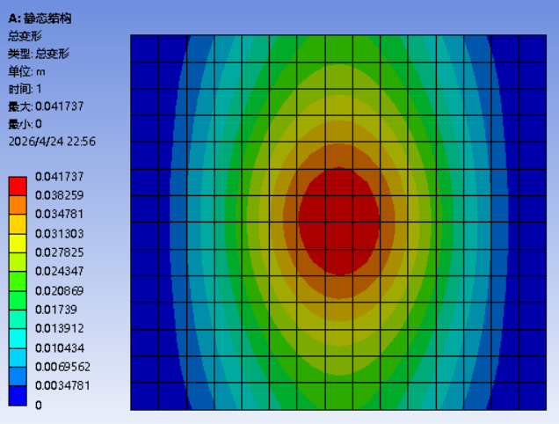
从左往右分别是直径为2.5mm、5mm、7.5mm的结节（深度均为0mm）
3.有结节，大小为5mm，深度有差异
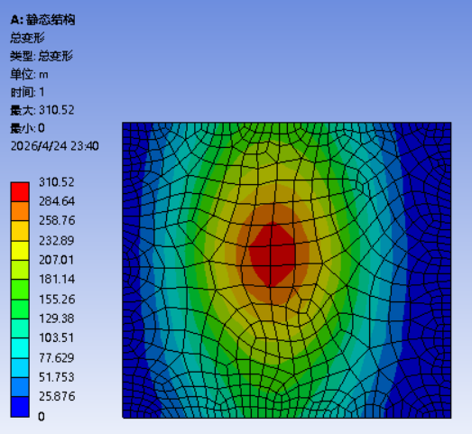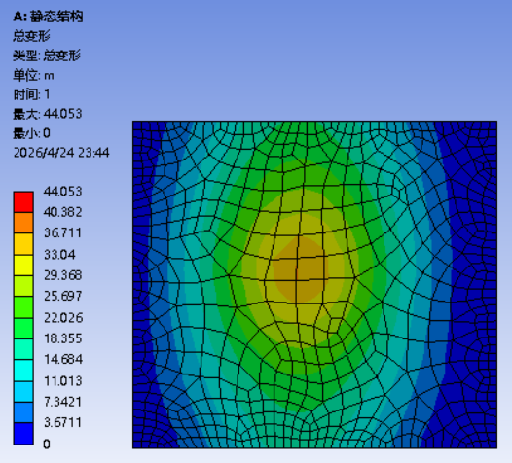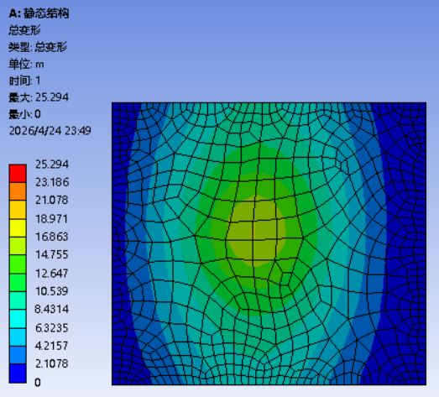
从左往右分别是深度为2mm、5mm、7mm的结节（直径均为5mm）
4.有结节，大小有差异为2.5mm和5mm，深度无差异为2mm

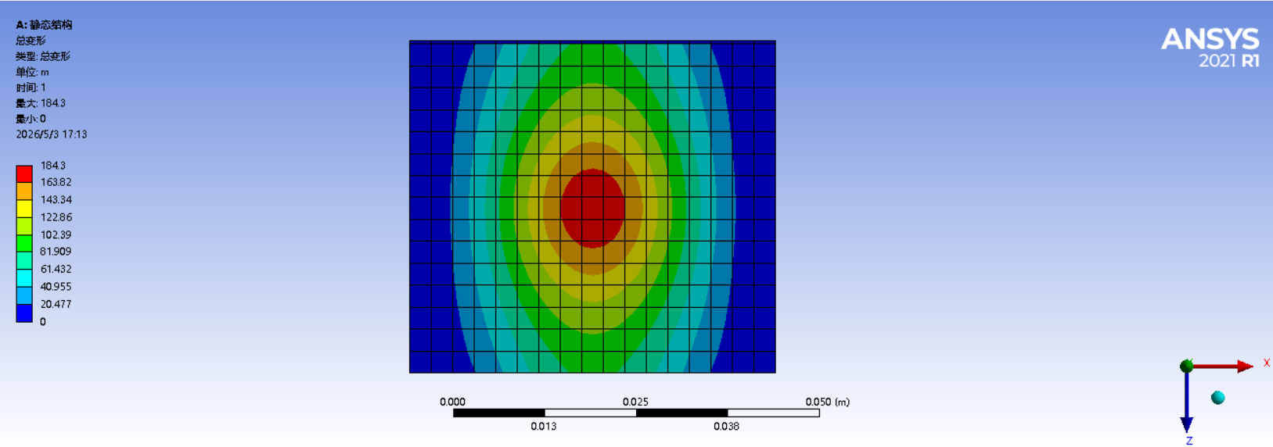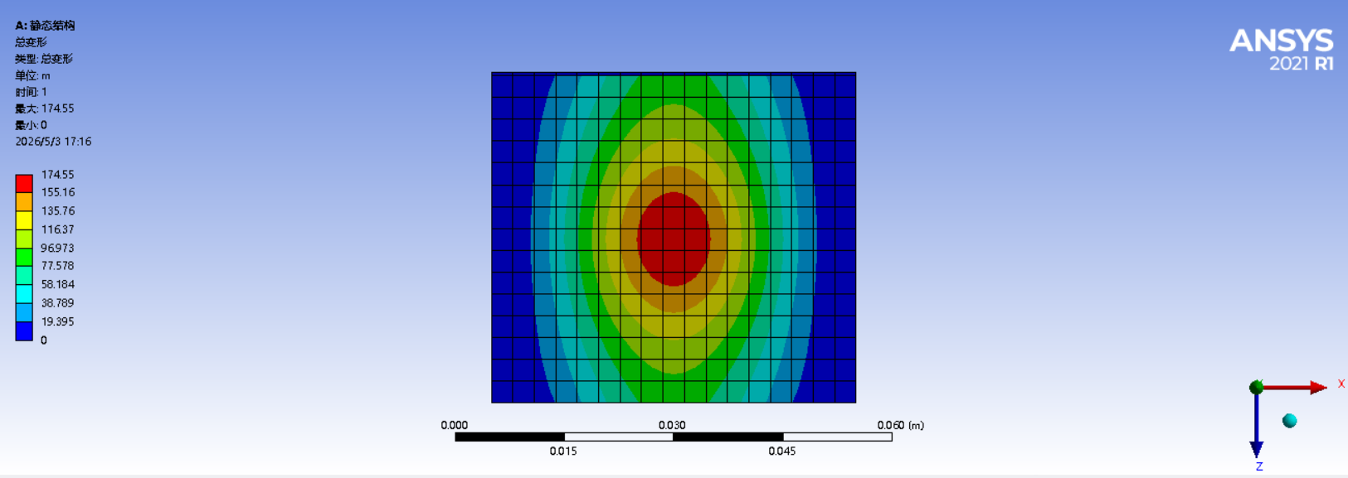
从左往右分别是大小2.5mm和5mm的结节（深度均为2mm）
二、仿真过程说明
1.仿真模型
利用ansys中的space claim进行模型建立，肺结节采用球形，直径不断变化，2.5mm、5mm、7.5mm；压力传感器采用长方体，并根据圣维南原理将压力传感器的尺寸在仿真过程中进行放大，尺寸为45mm*50mm*1mm，以减少边界条件对仿真结果的影响；肺组织隔层采用长方体，横截面尺寸为45mm*50mm，厚度不断变化，2mm、5mm、7mm，在深度变化仿真中并与压力传感器相互交错，未完全重合，以便施加接触条件。
2.仿真过程
利用ansys中的静态结构（static structural）仿真进行仿真模拟，将模型导入mechanical中进行仿真，通过设置结构几何体的材料属性，定义接触关系（接触类型为绑定，其中有深度的，肺组织和压力传感器之间为无分离），划分网格（网格尺寸均为0.003m），定义边界条件和加载状况，仿真求解一系列流程得到模型的仿真结果。在边界条件的设定中，由于模型必须进行固定，因而在压力传感器和肺组织的两个相对的面设置固定位移边界条件；在加载状态的设定中，根据力的相互作用与反作用的原理，通过对肺结节施加25N大小的力（方向垂直于压力传感器）进行模拟。
3.仿真结果的说明
仿真结果均是总变形量，由于材料均为各向同性材料且均匀，因而可以使用总变形量来间接反映力大小的分布情况。

附：（可以不写，数值有点不严谨）
材料属性的定义：
压力传感器：塑胶
参考文献：无（材料种类比较多，找不到特定的参数，所以让ai生成了一个，结果也比较明显）
密度：1150kg/m³
弹性模量：400MPa
泊松比：0.4
肺结节：结构钢
参考文献：无（没找到说明肺结节材料参数的文献，所以用的比较硬的“钢”的材料参数）
密度：7850kg/m³
弹性模量：200000MPa
泊松比：0.33
肺组织：肺
参考文献：Bou Jawde S, Takahashi A, Bates J H T, et al. An analytical model for estimating alveolar wall elastic moduli from lung tissue uniaxial stress-strain curves[J]. Frontiers in physiology, 2020, 11: 121.
密度：400kg/m³
弹性模量：3KPa
泊松比：0.45
手部压力：25N
参考文献：Aldien Y, Welcome D, Rakheja S, et al. Contact pressure distribution at hand–handle interface: role of hand forces and handle size[J]. International Journal of Industrial Ergonomics, 2005, 35(3): 267-286.

